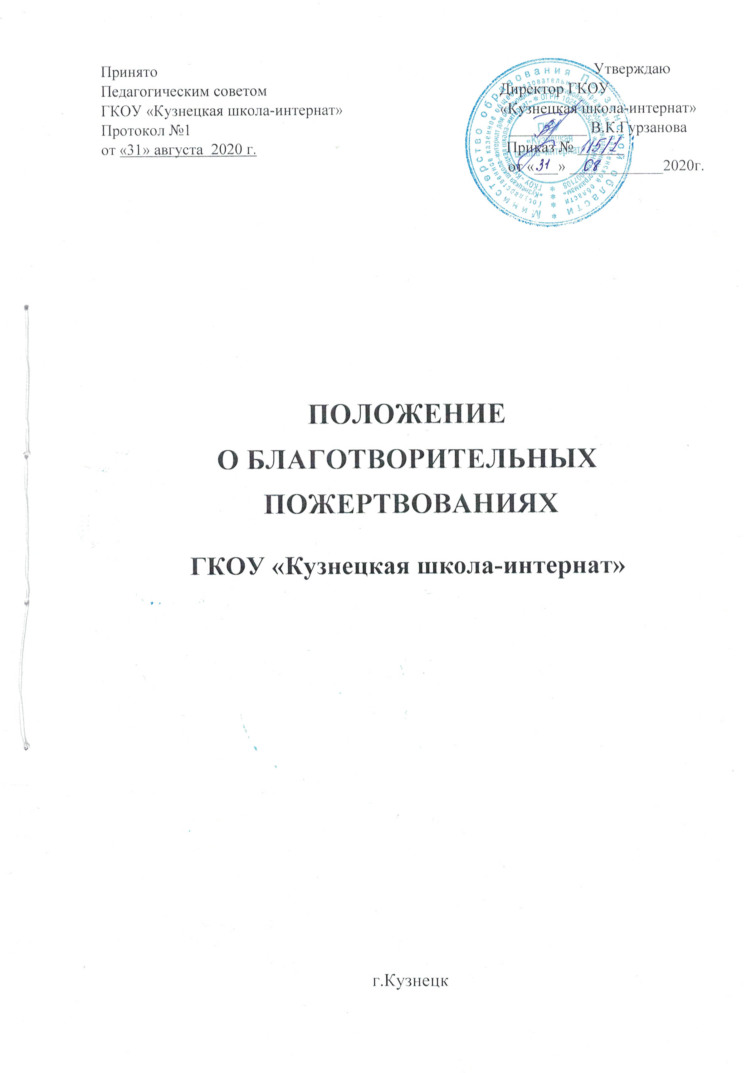

1. Общие положения
1.1. Настоящее Положение о благотворительных пожертвованиях (далее Положение) определяет порядок формирования, получения и надлежащего использования средств благотворительной помощи, направленной на ведение уставной деятельности Государственного казенного общеобразовательного учреждения Пензенской области «Кузнецкая школа-интернат для обучающихся по адаптированным образовательным программам» (далее – Учреждение), регулирует порядок привлечения, расходования и учета благотворительных пожертвований граждан и юридических лиц.
1.2. Настоящее Положение разработано в соответствии с:
- Гражданским кодексом Российской Федерации;
- Федеральным законом от 11.08.1995 № 135 -ФЗ «О благотворительности и благотворительных организациях»;
- с Федеральным законом от 29.12.2012 № 273 -ФЗ «Об образовании в Российской Федерации».
1.3. Под благотворительной деятельностью понимается добровольная деятельность граждан и юридических лиц по бескорыстной (безвозмездной или на льготных условиях) передаче образовательной организации имущества, в том числе денежных средств, бескорыстному выполнению работ, предоставлению услуг, оказанию иной поддержки.
1.4. Под участниками благотворительной деятельности понимаются граждане и юридические лица, осуществляющие благотворительную деятельность, а также образовательная организация, в интересах которой осуществляется благотворительная деятельность: благотворители, добровольцы, благополучатели.
Благотворители - лица, осуществляющие благотворительные пожертвования в формах:
- бескорыстной (безвозмездной или на льготных условиях) передачи в собственность имущества, в том числе денежных средств и (или) объектов интеллектуальной собственности;
- бескорыстного (безвозмездного или на льготных условиях) наделения правами владения, пользования и распоряжения любыми объектами права собственности;
- бескорыстного (безвозмездного или на льготных условиях) выполнения работ, предоставления услуг.
Добровольцы - физические лица, осуществляющие благотворительную деятельность в форме безвозмездного выполнения работ, оказания услуг (добровольческой деятельности).
Благополучатели - лица, получающие благотворительные пожертвования от благотворителей, помощь добровольцев.
1.5. Привлечение образовательной организацией благотворительных пожертвований не влечет за собой сокращение объемов финансирования образовательной организации.

2. Цели и задачи
2.1. Благотворительная помощь физических и юридических лиц привлекается Учреждением в целях обеспечения выполнения уставной деятельности.
2.2. Благотворительная деятельность осуществляется в целях содействия деятельности в сфере образования.
Учреждение вправе использовать благотворительные пожертвования на функционирование и развитие, осуществление образовательного процесса, в том числе на приобретение предметов хозяйственного пользования, детских пособий и игрушек, книг и учебно-методических пособий, технических средств обучения, мебели, инструментов и оборудования, канцтоваров и хозяйственных материалов, материалов для уроков технологии, наглядных пособий, средств дезинфекции; на обустройство интерьера и эстетического оформления школы; проведение ремонтных работ; организацию досуга и отдыха обучающихся, различные виды мероприятий, соревнований; благоустройство территории; содержание и обслуживание множительной техники и другие нужды и ставится на баланс согласно действующего законодательства.
2.3. Граждане и юридические лица вправе беспрепятственно осуществлять благотворительную деятельность на основе добровольности и свободы выбора ее целей.
Граждане и юридические лица вправе свободно осуществлять благотворительную деятельность индивидуально или объединившись, с образованием или без образования благотворительной организации.
Учреждение вправе обратиться как в устной, так и в письменной форме к гражданам и юридическим лицам с просьбой об оказании помощи Учреждению с указанием цели привлечения благотворительных пожертвований.
На принятие пожертвования не требуется чьего-либо разрешения или согласия.

3. Порядок приема и учета благотворительных пожертвований
3.1. Благотворительное пожертвование в форме бескорыстной (безвозмездной или на льготных условиях) передачи в собственность имущества (за исключением денежных средств, выполнения работ, предоставления услуг) оформляется договором благотворительного пожертвования имущества и передается по акту приема-передачи, который является неотъемлемой частью договора пожертвования.
Благотворительное пожертвование в форме бескорыстной (безвозмездной или на льготных условиях) передачи в собственность денежных средств оформляется договором благотворительного пожертвования денежных средств.
Благотворительное пожертвование в форме бескорыстного (безвозмездного или на льготных условиях) выполнения работ, предоставления услуг оформляется договором благотворительного выполнения работ, предоставления услуг. Благотворительное пожертвование в форме благотворительного выполнения работ, предоставления услуг оформляется актом сдачи - приемки выполненных работ, оказанных услуг.

4. Внесение денежных средств (пожертвований) физическими и (или) юридическими лицами
4.1. Внесение денежных средств (пожертвований) физическими и (или) юридическими лицами, в том числе, родителями (законными представителями) обучающихся, осуществляется только на добровольной основе целевым назначением на расчетный счет образовательной организации.
4.2. Расходование привлеченных благотворительных пожертвований Учреждением производится строго в соответствии с целевым назначением благотворительного пожертвования, определенном благотворителем, по согласованию с Учредителем Учреждения.

5. Ответственность и обеспечение контроля расходования
благотворительных пожертвований
5.1. Педагогический совет Учреждения осуществляет контроль за переданными благотворительными пожертвованиями. Ответственность за нецелевое использование благотворительных пожертвований - несет директор Учреждения. По просьбе благотворителей Учреждение предоставляет им информацию об использовании благотворительных пожертвований.

